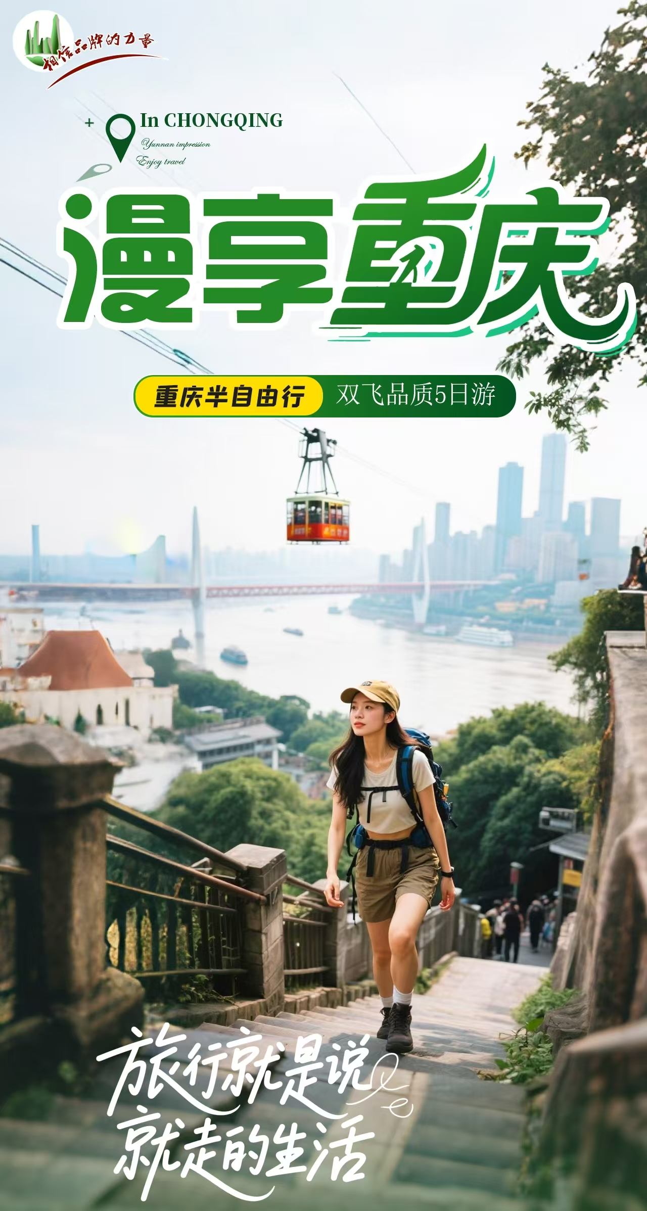
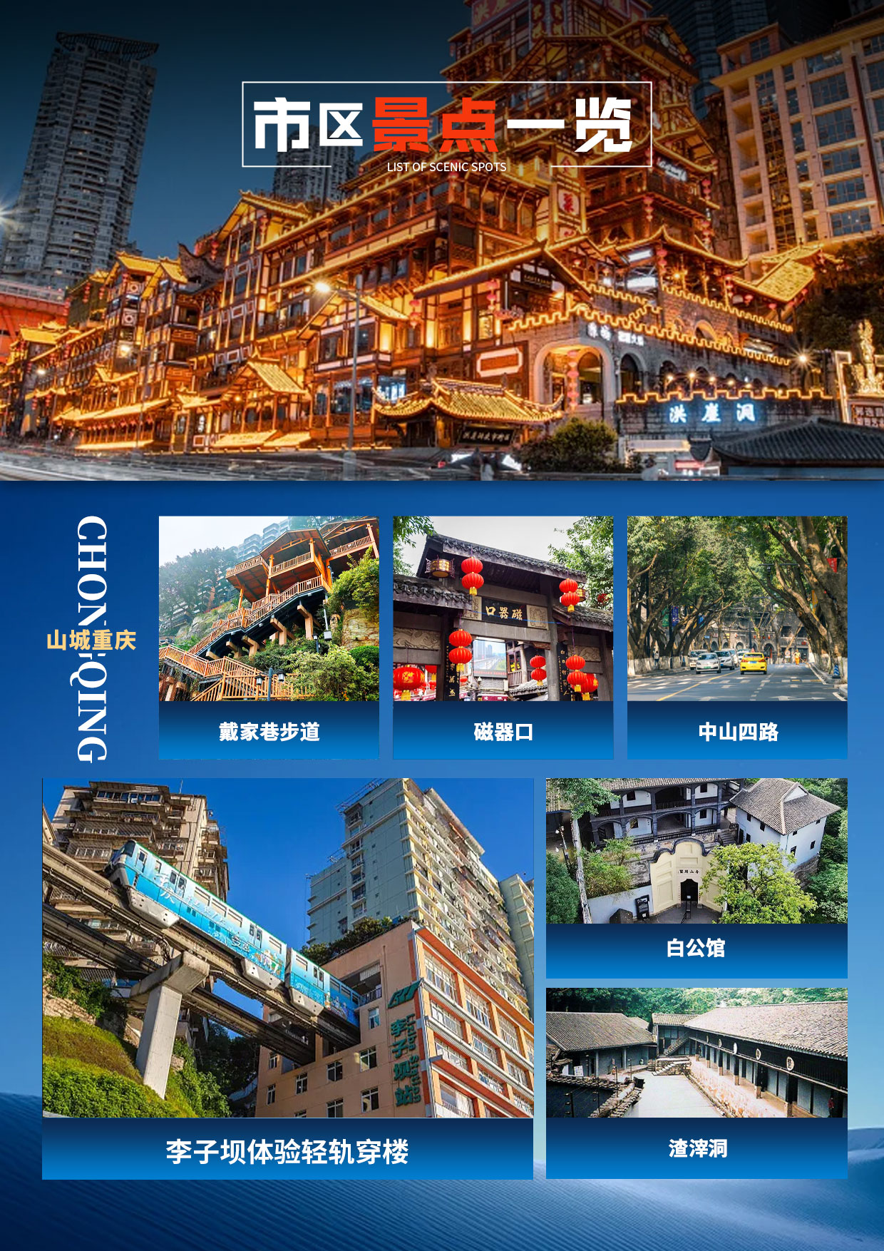

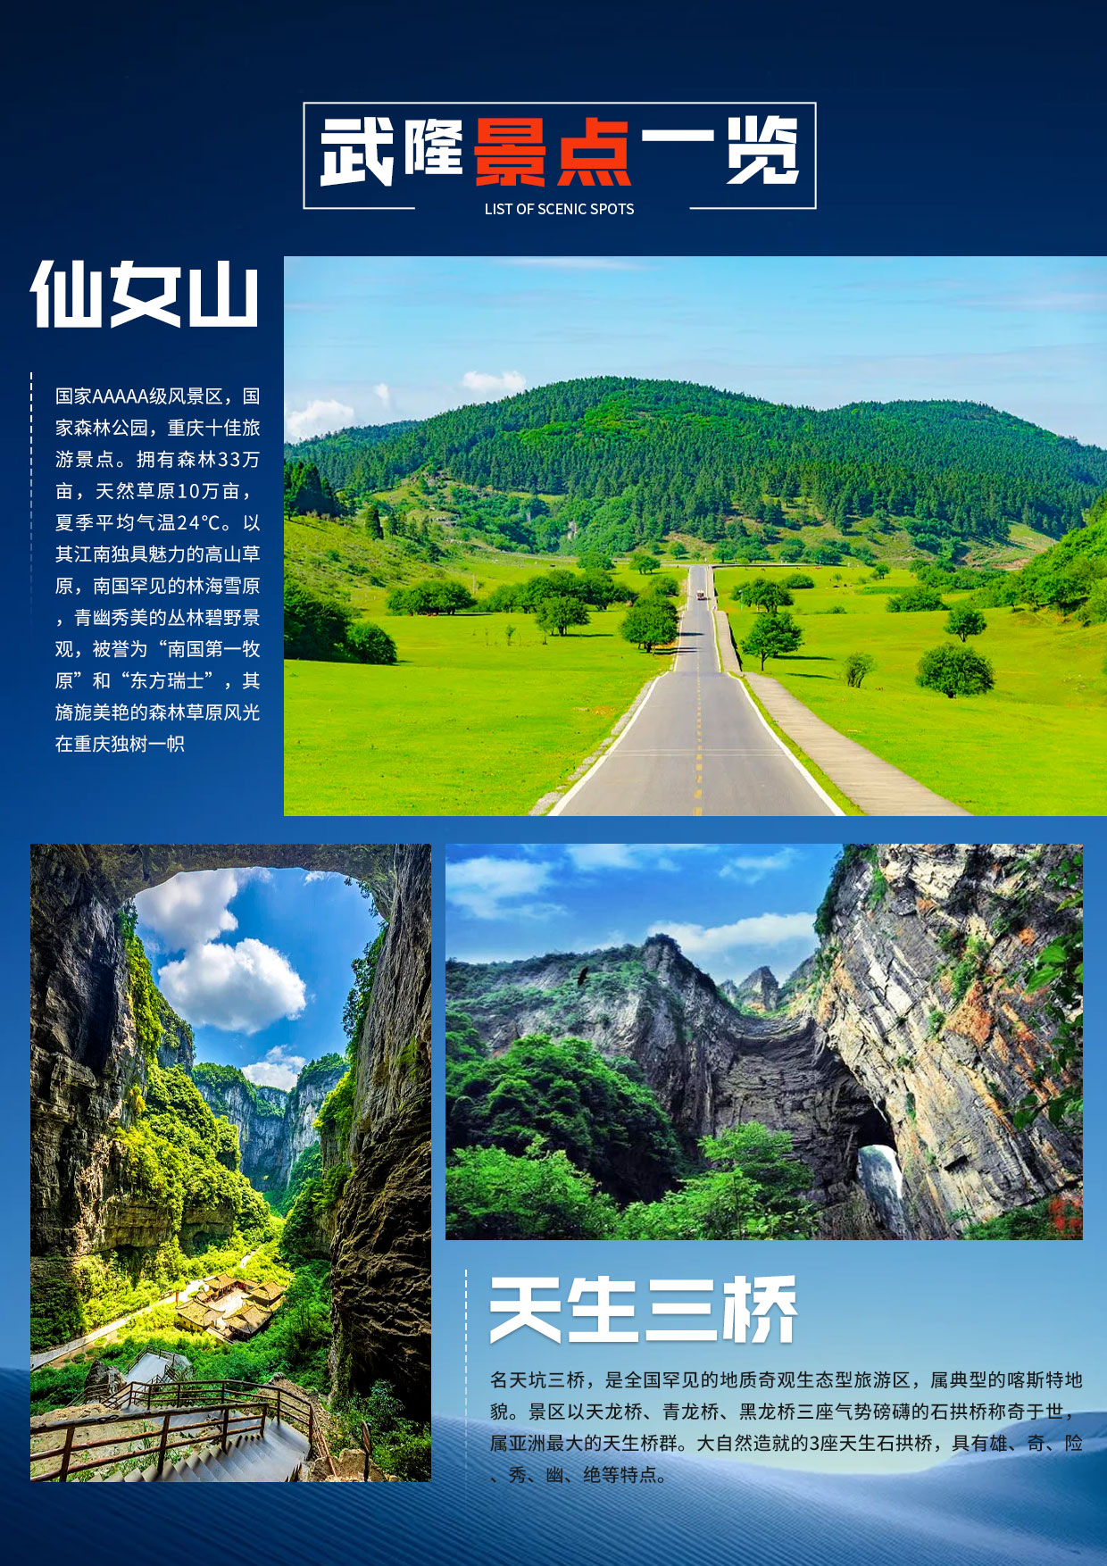
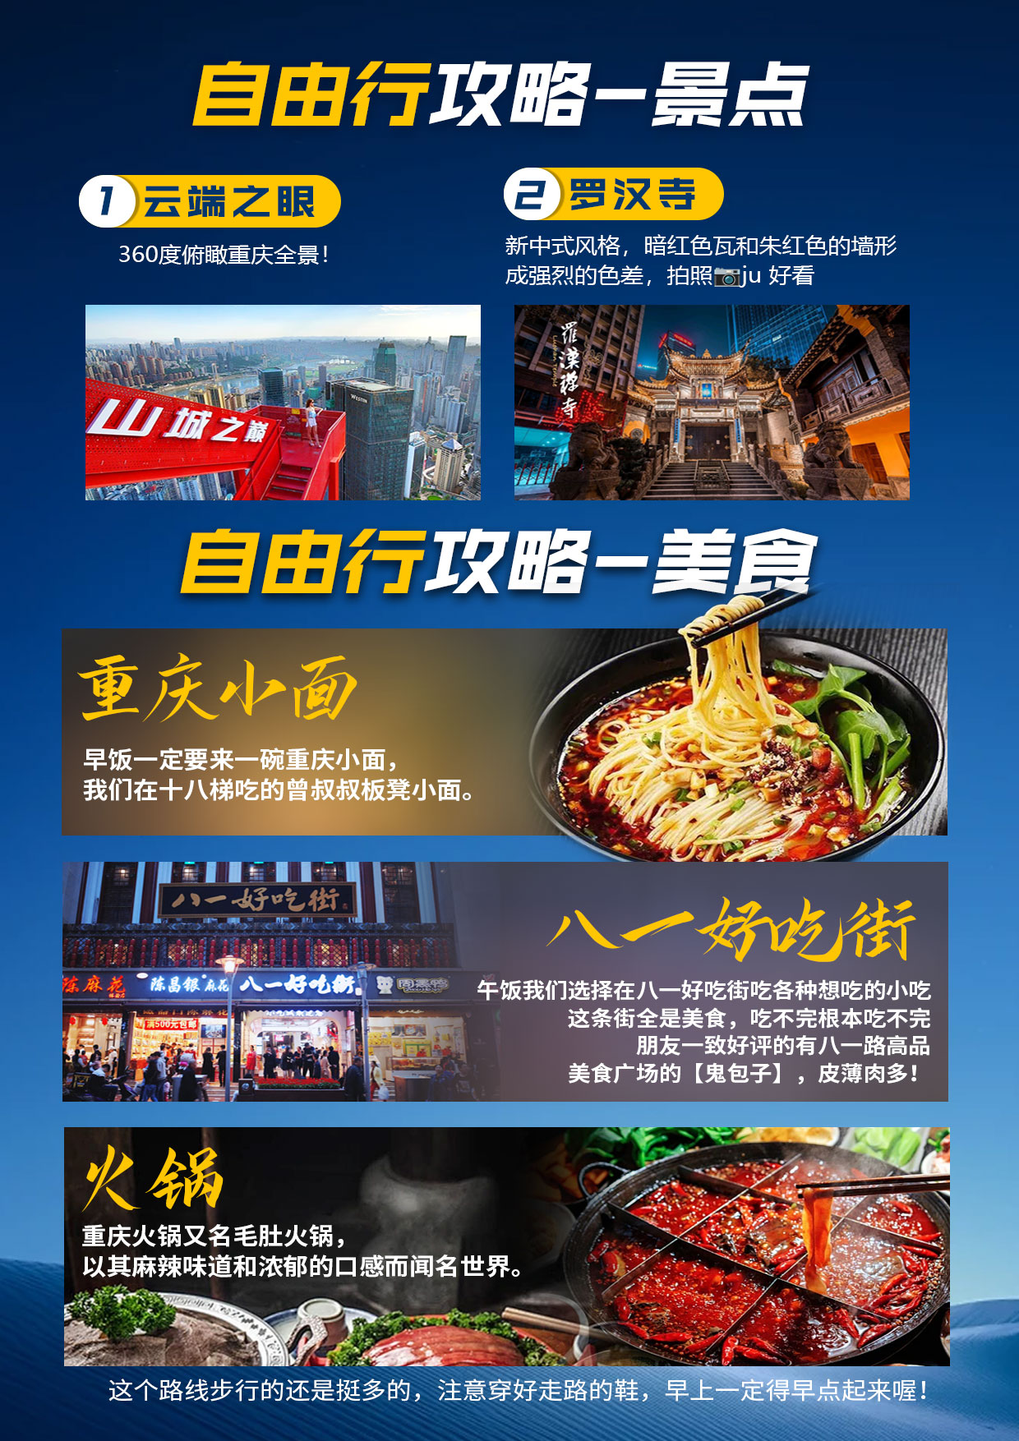
【漫享重庆】
仙女山/天生三桥/长江索道/Wfc/戴家巷步道/李子坝/白公馆/渣滓洞/磁器口/中山四路/洪崖洞半自由行双飞5日游
线路特色
尊享：专享机场/车站专人接送，零距离服务。
品质：纯净游，高端体验，
独到：奢享精致旅程，四晚连住不挪窝
特色：自由随性、无限逛吃、极致体验
休闲：全程休闲游，不赶行程、有充足睡眠时间和自由活动时间。
美色：资深玩咖陪你一起追溯百年老重庆的历史长河。
天数 | 行程安排 | 用餐 |  |  | 入住地区
D1 | 抵达重庆接站入住酒店自由活动 | × | × | × | 重庆
D2 | 仙女山天生三桥 | √ | √ | × | 重庆
D3 | 长江索道Wfc戴家巷步道李子坝白公馆渣滓洞磁器口中山四路洪崖洞 | √ | √ | × | 重庆
D4 | 全天自由活动 | √ | × | × | 重庆
D6 | 重庆出发地 | √ | × | × | 回家
备注：行程安排在不减少景点情况下,导游在实际操作中根据情况可以灵活调整行程游览顺序
第一天 出发地→山城重庆 用餐/自理 住宿/重庆
当天提供专人专车接机，送至酒店后自由活动。
1、今日抵达重庆后接站司机会在车站迎接，请每位游客下车后保证手机畅通，等侯旅行社工作人员迎接，不要随便和陌生人交流，不要与陌生人随意走动，我社接站司机均有统一的工作牌，请认明并确认身份才上车。
2、送至酒店自行办理入住后自由活动，无行程安排，不含导服、餐、车服务；由于线路为当地散客拼团，在不减少景点的情况下，行程游览顺序可能会有所调整。
3、司机将在晚19点至22点之间短信或电话联系您第二天的接车时间，请您保持手机畅通。
4、酒店押金请酒店前台自付，并保管好押金条，第二天退房时检查无误退还。
第二天 仙女山-天生三桥 用餐/早/中 住宿/重庆
07:00左右专车至市区五大商圈内免费接游客（具体时间和集合地点以导游提前一天晚上21:00前通知为准），
08:30左右统一在发车点分车出发（备注：由于早上接的客人较多；如在约定的时间以后赶到的敬请谅解） 。
09:00左右经渝湘高速赴武隆（高速路段约172公里，车程约2.5小时）。到达仙女山半山镇用午餐（约40分钟）游览世界地质奇观【天坑三硚】景区（游览2小时左右，景区换车40 元/人+旋转电梯45元/人费用不含必须产生。出口电瓶车15元/人费用不含，自费消费）国家AAAAA级风景名胜区，以其壮丽而独特的“三硚夹两坑”景观称奇于世。世界最大天生桥群和世界第二大天坑群相映生辉，坑与坑之间以桥洞相望，桥与桥之间以坑相连，规模宏大，气势磅礴，瑰丽壮。是张艺谋06年电影大片《满城尽带黄金甲》唯一外景地。如亲临拍摄地、观看投资200万修建的唐朝古驿。
乘车前往【仙女山国家森林公园】（游览1.5小时左右，仙女山小火车25/人，费用不含，自愿消费），平均海拔1900米，高峰2033米，拥有森林33万亩，天然草原10万亩，以其江南独具魅力的高山草原，被誉为“南国第一牧场”；可以在草原里漫步，享受阳光的温暖普照。
适时18:00 乘车返程， 21:30 左右抵达渝中区解放碑附近散团，结束当天愉快的武隆之旅。
【温馨提示】：
1、必消自费：天生三桥换车40 元/人（必须产生），天生三桥旋转电梯45元/人（必须产生）
2、自费小交通：天坑电瓶车15元/人（自愿消费），仙女山小火车25元/人（自愿消费）
3、自费推荐：树顶漫步 70 元/人（自愿消费），玻璃眺台 40 元/人（自愿消费）
4、如遇人流高峰期天坑三桥景区内直达坑底电梯出现拥挤状态，请各位游客服从景区安排进入景点，谢谢合作！
5、重大节假日如春节、国庆、五一节期间，出游人数较多，上门接服务可能出现提早或等候的情况，为保证舒适度游客也可选择打车前往导游指定集合点，请知晓并谅解；
团体旅行时不可擅自脱队,单独离队,请征得车师傅以及组团社同意并签字,并随身携带当地所住宿饭店地址、电话,以免发生意外。
以上行程安排及时间仅供参考，导游有权根据实际情况做适当调整。
第三天 长江索道-Wfc-戴家巷步道-李子坝-白公馆-渣滓洞-磁器口-中山四路-洪崖洞 用餐/早 住宿重庆
07：00左右专车至市区五大商圈内免费接游客（具体时间和集合地点以导游提前一天晚上21:00前通知为准），
08：30左右统一在发车点分车出发（备注：由于早上接的客人较多；如在约定的时间以后赶到的敬请谅解） 。
前往被誉为万里长江第一条空中走廊的【长江索道】（自费40元/人，自愿自理）抵达南岸曾拍摄过周渔的火车、疯狂的石头、日照重庆、奔跑吧兄弟等知名影视作品，长江索道重庆空中游，能让你真正体验到重庆飞一般感觉，真切领略到巴山渝水，江山一体的重庆魅力！是重庆唯一一条保留下来的横跨长江的索道，它见证了重庆城市变迁，已成为外地游客来重庆旅游的必游景点之一，成为重庆又一处国家 3A 级景区
重庆最佳全景观赏地，海拔590米的西部第一高楼重庆环球金融中心【WFC观景台】(自费118元/人，自愿自理)。
在会仙楼原址上修建而成。被誉为“国家地标的重庆蓝本”，“西部之巅，云端观景”，更荣获“重庆十大地标之首”。重庆旅游的必到打卡地！让大家从更高的视角爱上重庆这座立体的山城。
后游览山城【戴家巷步道】，在崖壁步道上，可以清晰地看到山体表面留下的密密麻麻的凹洞，是支撑吊脚楼的木桩所打，凹洞有数十上百年的历史。重庆古城墙大多建在悬崖上，形成国内外独特的奇观。在戴家巷崖壁步道，可寻踪宋代古城墙残基，最险要的是戴家巷崖壁步道洪崖城墙。洪崖城墙位于临江门与洪崖门之间，崖壁奇陡，城墙绕过临江门，从飞仙岩蜿蜒向东，城墙下崖壁上有众多吊脚楼痕迹，飞仙岩石刻以及铺满阳光的洒金坡。
随后乘车经过嘉滨路抵达网红景点打卡地之一的【轻轨李子坝观景平台】；游客可下车拍照；感受重庆十八怪之一的“轻轨楼中穿过来”被网友称为神一样的交通。轻轨乱穿梭，变身过山车。在重庆轻轨2号线的李子坝站穿越房屋，每天都会上演轻轨穿楼越壑，空中飞驰而过的神奇一幕。其中，6楼是站厅，7楼是设备层，8楼是站台层。现已经成了全国的网红景点，每天都有很多人拍轻轨穿过楼房的一瞬间。停留时间20分钟；
前往红色教育基地【白公馆】不含馆内讲解。白公馆位于重庆市沙坪坝区，原是四川军阀白驹的别墅。1939年军统局将此改建为看守所关押政治犯。原一楼一底的十余间住房改为牢房，地下储藏室改为地牢。1943年中美特种技术合作所成立，白公馆作为中美合作所第三招待所，关押人员被移往附近的渣滓洞。抗战胜利后，白公馆被作为特别看守所。1947年春，渣滓洞"人犯"又迁回白公馆关押。抗日爱国将领黄显声、同济大学校长周均时、共产党员夫妇及幼子"小萝卜头"都曾被囚于此。
随后自费20/人（自愿自理）乘坐换车到【渣滓洞】不含馆内讲解，合计游览时间不低于 45 分钟）渣滓洞集中营位于重庆市歌乐山麓，渣滓洞原是重庆郊外的一个小煤窑，因渣多煤少而得名。渣滓洞三面是山，一面是沟，位置较隐蔽。1939年，国民党军统特务逼死矿主，霸占煤窑，在此设立了监狱。分内外两院，外院为特务办公室、刑讯室等，内院一楼一底16间房间为男牢，另有两间平房为女牢观革命传统教育基地中美合作所了解震惊中外的“11、27”大屠杀事件，缅怀革命先辈。有文艺作品《烈火中永生》《红岩》《江姐》【小石头】等以此为原型。
自费观看 “黎明之前”演出（30分钟）（79元/人自愿自理）“黎明之前”以《红岩家书》为情节脉络，通过视觉特效、实景再现、全息投影、观演互动的形式，以红岩英烈的家书、家事、诗作为主线，展现了血雨腥风、铁骨柔情、慷慨悲歌、英雄无悔四个篇章，让大家在体验过程中，感受革命者大无畏的牺牲与奉献精神
随后前往【千年古镇磁器口】位于重庆市沙坪坝区嘉陵江畔，始建于宋代，拥有"一江两溪三山四街"的独特地貌，形成天然良港，是嘉陵江边重要的水陆码头。曾经"白日里千人拱手，入夜后万盏明灯"繁盛一时。磁器口古镇蕴含丰富的巴渝文化、宗教文化、沙磁文化、红岩文化和民间文化，各具特色。一条石板路千年磁器口，是重庆古城的缩影和象征。被赞誉为"小重庆"。磁器口古镇开发有榨油、抽丝、制糖捏面人、川戏等传统表演项目和各种传统小吃、茶馆等，（游览时间不低于 60 分钟）。
来到重庆最美街道【中山四路】，作为中国抗战文化保存最集中的区域之一，中山四路沿街散落有桂园、周公馆、戴公馆等抗战名人遗址。这条复刻了泱泱大国如晦历史记忆的长路，自上世纪30年代便锁定了来自世界的瞩目，并以它独一无二的城市地位，代言着城市的前世今生……
前往【重庆人民广场】打卡大礼堂外观（游览时间不低于20分钟），它是1997年6月与重庆直辖市同时诞生的，面积约3万平方米，广场用花岗石铺就，带音乐喷泉，常年绿划如茵，鲜花盛开。广场后方是享誉海内外的重庆人民大礼堂，外观金碧辉煌、气势恢宏、布局和谐，它是广场内的主要景点，也是大型庆典、隆重集会和演出的重要场所，深得海内外游客的赞誉。每到傍晚，市民自发组织上千人在广场上跳集体舞、健身操，构成一道亮丽的市民生活风景线。
后抵达【洪崖洞】游客自由游览，统一散团（部分红岩景点周一闭馆，无法参观，自动改为重庆通远门古城墙遗址、大礼堂外观）（需要观看夜景自行返回酒店）
备注：因重庆天气暑热，索道排队时间过长，箱内温度过高，为了游客着想，自动调整为“黎明之前”
导游可根据时间的游览情况在不减少景点的情况下调整游览的先后顺序
【温馨提示】：
1、不含长江索道景区门票40元/人；WFC门票118元/人；“黎明之前”79元/人
2、不含行程中景区内讲解费；渣滓洞/白公馆景区内规定导游不能提供讲解服务，敬请理解。
3、不含渣滓洞换车20/人
市内景点均不含门票，游客自愿选择游览与否，不游览的客人可在周边自由活动，并遵守与导游约定的集合时间。以上行程安排及时间仅供参考，导游有权根据实际情况做适当调整。
第四天 全天自由活动 用餐/早 住宿/重庆
推荐行程线路：
1、奥陶纪一日游
2、大足宝顶山石刻一日游
今天全天自由活动，去你想去的地方、见你想见的人、趁阳光正好、微风不燥！
第五天 重庆→出发地 用餐/早 住宿/回家
根据航班时间送机，返回出发地，对着山城说“再见”，结束难忘的山城之旅。
★★温馨提示★★
1、今日送机/火车的司机会在前一天晚上22点之前与您联系确认送站时间，请保持电话畅通。（乘坐飞机的游客提前3小时到达机场，乘坐动车的游客建提前2小时到达车站，因自身原因导致误机的，游客自行承担）。
2、酒店统一规定当日退房时间最迟为中午12点（未按时退房酒店将加收额外费用需自理），如当天航班较晚，可将行李寄存在酒店前台，然后自由活动。退房请将所有行李整理携带，切勿遗忘。
报名时请如实告知是否为失信人，客人因失信人原因造成的所有损失（机票、车位、导服）由客人自行承担！！！
备注：由于客人报名时间及报名方式不同，导致报名价格不同；若客人在旅途中私自比较价格，引起不必要的投诉，我司不予处理并需当场补齐出团前优惠的差额！感谢您的理解与配合！
☆接待标准☆☆
1、门票含天生三桥，仙女山景区大门票。
2、酒店：全程入住携程3酒店（如出现单男单女，则客人自行补房差）
3、餐费：全程酒店含4早2正餐。占床者酒店含早，用餐均按旅游包价组合消费，任一项取消均不退费，行程中所含所有用餐均为旅游包价组合消费，故因个人原因取消均不退费。
4、交通：正规空调旅游车，保证一人一正座。（接送站/机为小车或面包车，无导游）
5、导服：国导证导游服务
行程为全国大散，不能保证同车同导
☆☆儿童接待标准☆☆
- 儿童价格执行标准：1.2米以下，12周岁以下；
2、儿童价格包含：当地接待车位费、全程半餐费、导游服务费；
3、儿童价格不含：住宿、门票；若产生费用现付当地导游；儿童不含成人报价中的赠送门票项目；
5、儿童如身高超1.2米产生门票当地现付、必消现付
☆☆必消项目☆☆
必消交通85/人：（天生三桥换乘40元，不含旋转电梯45元）
☆☆接待标准☆☆
70-74岁客人需有家人陪同参团，并且提供三个月内有效的县级以上医院的健康证明。此行程不接受出游年龄超过75周岁(含)游客。
☆☆费用不含☆☆
1、单房差/如1人全程入住相应指定酒店单独包房，需补单房差。
2、因交通延阻，罢工，天气，飞机机器故障，航班取消或更改时间等或者其他不可抗力因素所致的额外费用。
3、景区配套便民服务设施及体验项目：
①景区内交通：天生三桥出口电瓶车15元/人，仙女山小火车25元/人，渣滓洞换车20元/人、”黎明之前”演出自费79元/人、长江索道40/人、WFC观景台108元/人、树顶漫步 70 元/人，玻璃眺台 40 元/人（自愿消费）
②行程中景区内讲解
③其他报价不含项目
☆☆参考酒店☆☆
3钻参考酒店：戈登汉德酒店、Y酒店时代天街店、德菲酒店、喆啡酒店、怡住酒店、麦嘉酒店、泊高酒店，瑞浦酒店、锦江之星酒店(品尚）、天友酒店、奥斯琳酒店、怡莱酒店、斯维登酒店、时代同辉、麓辰酒店、城市阳光酒店、希漫酒店、凯旋摩天酒店、环旅酒店、清茂酒店、碧佳酒店、阳光酒店、悦果酒店、安芯伽酒店、葱岭酒店或者同级
4钻参考酒店：泊尊云镜酒店、林枫酒店、望山栖酒店、丽呈睿轩北站店、宜尚PULS、维也纳国际酒店、蔚徕观音桥、梵朴酒店，悦磁酒店、海棠丽致酒店、丽枫酒店、长安酒店、万友康年、枫郡雅致酒店、丽呈君顿酒店、君巢酒店、林枫酒店酒店，丽怡北站店、凯里亚德北站店等同级酒店
关于开展2020年塑料污染治理工作部委联合专项行动的指示：全市范围内所有旅游星级饭店、酒店、民宿等场所不再主动提供一次性塑料用品。请所有入住客人自带牙具等清洁物品。
☆☆费用标准☆☆
该行程门票已享受旅行社团队优惠价，老年证，学生证，军官证，残疾证等优惠证件，可在旅行社优惠价上享受差额退费（半票优惠退20，免票优惠退50），需客人主动提供证件交予导游，如因客人原因无法或未能提供，损失由客人自行承担.
特别提醒：（本行程为全程打包价格，放弃游览景点不退）
☆☆特别注意事项☆☆
1、因人力不可抗拒因素（自然灾害、交通状况、政府行为等）影响行程，我社可以作出行程调整，尽力确保行程的顺利进行。实在导致无法按照约定的计划执行的，因变更而超出的费用由旅游者承担。
2、行程中的车程时间为不堵车情况下的参考时间,不包含景点的游览时间；我社导游有权在不减少景点的情况下自行调整景点游览顺序。
3、投诉以当地接待社旅游意见单为准，请各位游客如实填写，若虚假填写、不填写默认为无接待问题，回程后再行投诉，我社将不予受理。如对我社接待不满意的请在第一时间与我社相关人员联系，方便我社协调处理。
4、请不要将贵重物品、现金、急用药品放在托运行李中，以免丢失。旅游过程中，也请妥善保存。
☆☆温馨提示☆☆
1、请游客带好有效身份证原件：16周岁以上需带好二代身份证，16岁以下儿童带好有效户口本原件登机（团体机票一经开出，不得签转、更改、退票，如出现退票情况只退机建费）
2、20周岁以下、70岁以上的老年人必须有全程监护人陪同旅游，有不适病史须提前通报，自身病史或自己造成的人身意外游客本人负全责。旅游途中请游客注意自己的人身和财产安全！
3、如发生不可抗力、危及旅游者人身、财产安全，或者非旅行社责任造成的意外情形，旅行社不得不调整或者变更旅游合同约定的行程安排时，我社必须向旅游者做出说明！
4、酒店定时供应热水和空调。客人入住酒店时，请检查房间里所有设备及用具，如有损坏缺少应及时联系导游员或酒店工作人员，切勿大意，减少不必要的纠纷。根据重庆政府规定，酒店不提供一次性洗漱用品，请客人自备。敬请谅解。
5、以上行程在不减少景点的前提下导游可根据实际情况进行调换；小孩报价12周岁（含12岁）以下，不占床、不含门票。
6、中途均不允许客人以任何借口离团，若中途客人离团视同游客违约，用房、餐、车等一切费用不退，旅行社亦不承担游客离团时发生意外事故的所有责任。
7、散拼团有一定的特殊性，由于客人来的交通不一样，如遇航班、火车晚点，短时间的等待属于正常情况，由于客观原因造成未能赶到正常发班时间的，产生额外费用，客人自行承担。
8、请出团前注意当地天气预报，重庆地处山城，当地昼夜温差大，请带足保暖防寒衣物，长时间在户外活动,请戴上太阳帽、太阳镜，涂抹防霜,以保护皮肤。天气变化多端，请携带雨具。少数民族地区，请尊重当地少数民族的宗教及生活习俗。出行必备：雨衣或雨伞、运动鞋、感冒药、肠胃药、防虫膏药、防晒油、太阳帽、太阳镜等。（景区早晚温差较大，请带稍厚衣服。建议带毛衣，长袖衫，轻便保暖外套，穿旅游鞋）
9．为了您的出行安全，请游客在出行前做一次必要的身体检查，凡有心脏病、高血压、气喘病、癫痫症、精神病、糖尿病、法定传染病、贫血患者、孕妇及行动不便等者，请勿报名，如隐瞒参加发生事故，请自行负责；70岁以上长者报名须签订《安全责任书》+开具三级甲等医院开具的3个月内有效的健康证明并签署家属委托书、免责书，否则组团社有权拒绝报名，为了您的安全，孕妇及75周岁以上长者谢绝参团！
10、【重要提示】：游客投诉以在重庆当地游客自行填写的《游客意见反馈表》为主要依据，请各位团友务必真实填写。恕不受理因虚假填写或不填意见书而产生的后续争议和投诉，如在行程中对我们的服务及接待标准有异议，请在当地拨打质量监督电话在当地解决，如当地解决不了可在当地备案，否则我社不予受理，多谢合作与支持！
旅游合同补充协议
应旅游者要求，为使旅游团内旅游者更多了解目的地人文风俗，更好的体验当地文化，现将旅游合同中【旅游行程】的自由活动时间委托旅行社代为安排，经旅游者与旅行社双方充分协商，就本次旅行社代为安排和推荐的旅游购物和自费娱乐达成一致，旅游者自愿签署本补充协议。
- 景区配套小交通费用85元/人为必须产生：
行程日期 | 景区配套便民自费设施 | 说明
D2 | 天生三桥换乘40元/人  旋转电梯45元/人  必须消费项目 | 85元为景区必消交通！请落地交于导游处！！！
D2/3 | 天生三桥出口电瓶车15元/人  仙女山小火车25元/人  渣滓洞换车20元/人  黎明之前”演出自费79元/人  长江索道40/人  WFC观景台108元/人  天坑三桥玻璃眺台40元/人、树顶漫步70元/人  自愿消费项目 | 85元为景区必消交通！请落地交于导游处！！！
我已阅读并充分理解补充条款（一、二）所有内容，并愿意在友好、平等、自愿的情况下确认：
  - 旅行社已就此次行程的购物相关、自费特色、自理项目事宜及相关风险对我进行了全面的告知、提醒。我经慎重考虑后，自愿前往上述购物场所购买商品，自愿按照自己喜好参加自费和自理项目，旅行社并无强迫。
  - 我承诺将按照导游提醒办理相关事宜，并遵循旅行社的提示理性消费、注意保留购物单据、注意自身人身财产安全。如因自身原因取消或因旅行社不能控制因素无法安排的，对旅行社予以理解。
  - 我同意《合同补充条款》作为双方签署的旅游合同不可分割的组成部分。
甲方代表（旅游者）： 乙方（旅行社）：
有效身份证： 签约代表：
有效联系电话： 联系电话：

